 | Projeto Estabilidade Operacional Contax  Reunião de Entendimentos #71 | Data  23/02/2016

Área | Convocados
SD - Serviços Centralizados | Daniel Donaire
SD - Serviços Centralizados | Roberto Muto
CSC - Gestão de Problemas | Stuart Faria
CSC - Gestão de Mudanças | Marilice de Oliveira
CSC - NOC | Dennys Bruno
CSC - Alto Impacto | Filipe Antunes
CSC - Service Desk | Lazaro Costa
TI Contax | Luis Marçal
Chacon Consultoria | Felipe Lima

Objetivo
Realizar alinhamento entre as equipes visando afinar a classificação dos incidentes.

Ações Discutidas
No início da reunião observou-se o indicador referente ao mês de fevereiro:

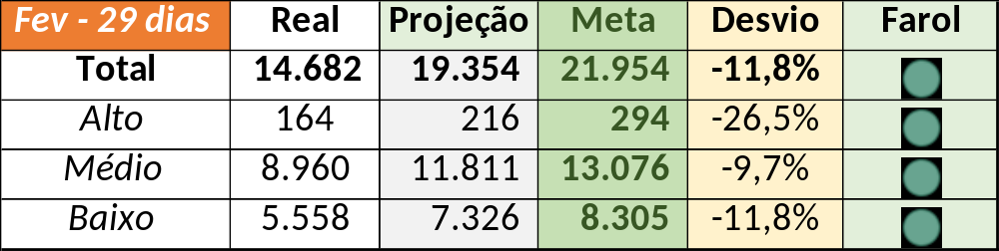

Num segundo momento foram analisados os incidentes de 22/02:

Chamado | Cliente - Operação | Criado | Ação | Responsável | Classificação
CTXSPOLP-117327 | Bradesco - Outros Assuntos | 22/02/2016 08:12:23
CTXSPOLP-117329 | Contax - Outro | 22/02/2016 08:37:36
CTXSPOBF-137516 | Santander - Ciclo de vida | 22/02/2016 08:48:08
CTXSALPB-57751 | Oi - Pré Pago + Controle | 22/02/2016 08:48:13
CTXBHZRI-98510 | Oi - Cobrança | 22/02/2016 10:50:00
CTXSPOBF-137579 | Vivo - Vivo | 22/02/2016 11:47:50
CTXSPOBF-137582 | Vivo - Vivo | 22/02/2016 11:53:07
CTXRECSA-464848 | Oi - Velox | 22/02/2016 15:53:20
CTXSALPB-57859 | Oi - Oi Móvel | 22/02/2016 16:16:16
CTXRECSA-464883 | Oi - Velox | 22/02/2016 17:10:54
CTXSPOBF-137653 | Vivo - Vivo | 22/02/2016 17:23:19
CTXLONLA-32099 | Vivo - Vivo | 22/02/2016 23:13:45

